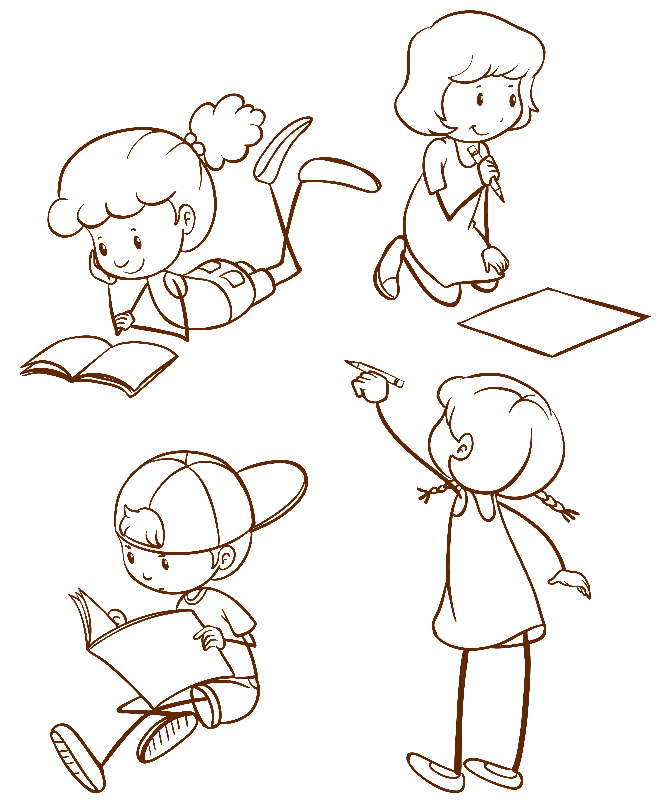
Prosinec

2023
ŠKOLÁČEK
Zprávy ze Základní školy
1
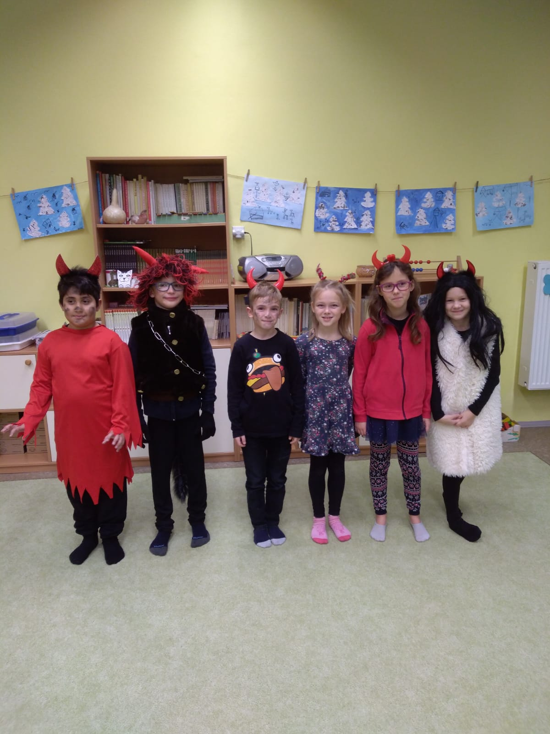

Každý rok se těšíme na předvánoční čas plný očekávání z příchodu nejprve Mikuláše, čerta a anděla, potom na naše nejkrásnější svátky – Vánoce. V hodinách výtvarné výchovy a pracovních činností si všichni žáci upekli a ozdobili perníčky, nebo jiné cukroví, vytvořili překrásná Vánoční přání.
Dopoledne 5. prosince měli žáci 3. ročníku ve škole čertovské učení. A odpoledne nás čekalo vánoční vystoupení v kostele spojené s návštěvou Mikuláše, čerta a anděla. Nikoho si čert do pekla neodnesl, ale paní učitelka Havelková nebyla druhý den ve škole a z kostela také rychle zmizela. Prý se byla podívat v pekelné škole.
V hodinách českého jazyka a prvouky jsme si vyprávěli o předvánočních a vánočních tradicích – o sv. Barboře, o sv. Lucii (dvě Lucky nás ve třídách navštívily), co se dříve jedlo na Štědrý den , co bylo zvykem. Byli jsme velmi mile překvapeni ze sněhové nadílky, která však do Vánoc bohužel nevydržela. Ale vánoční čas jsme si tím nenechali pokazit.
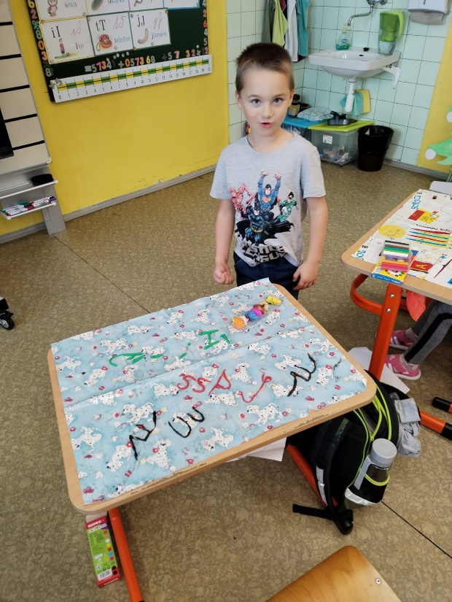
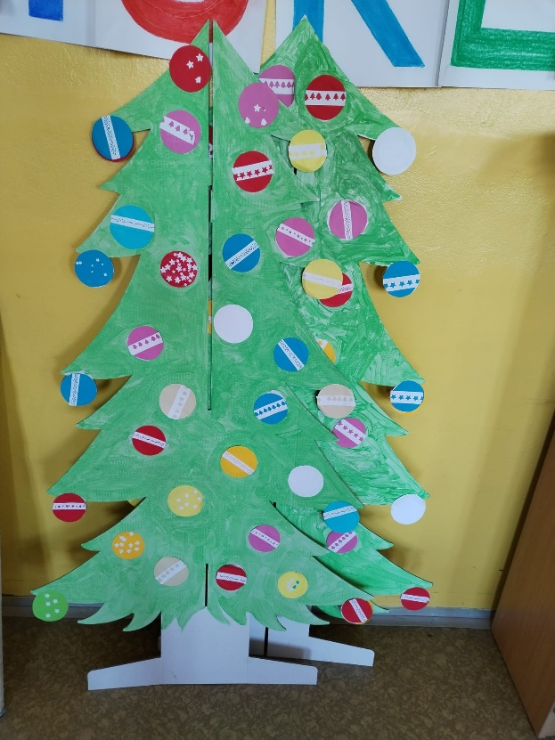
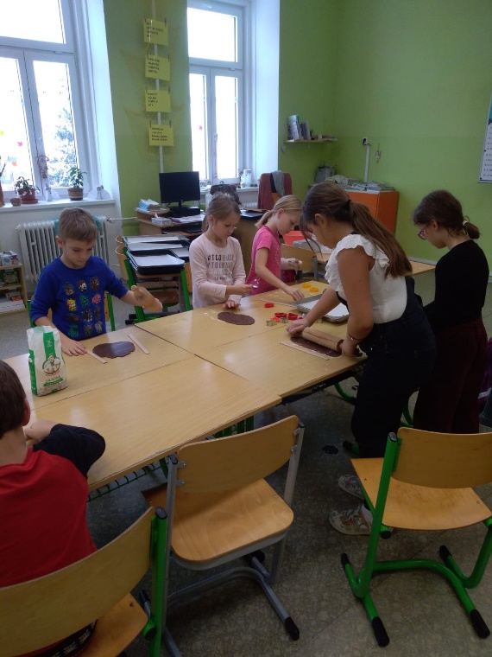

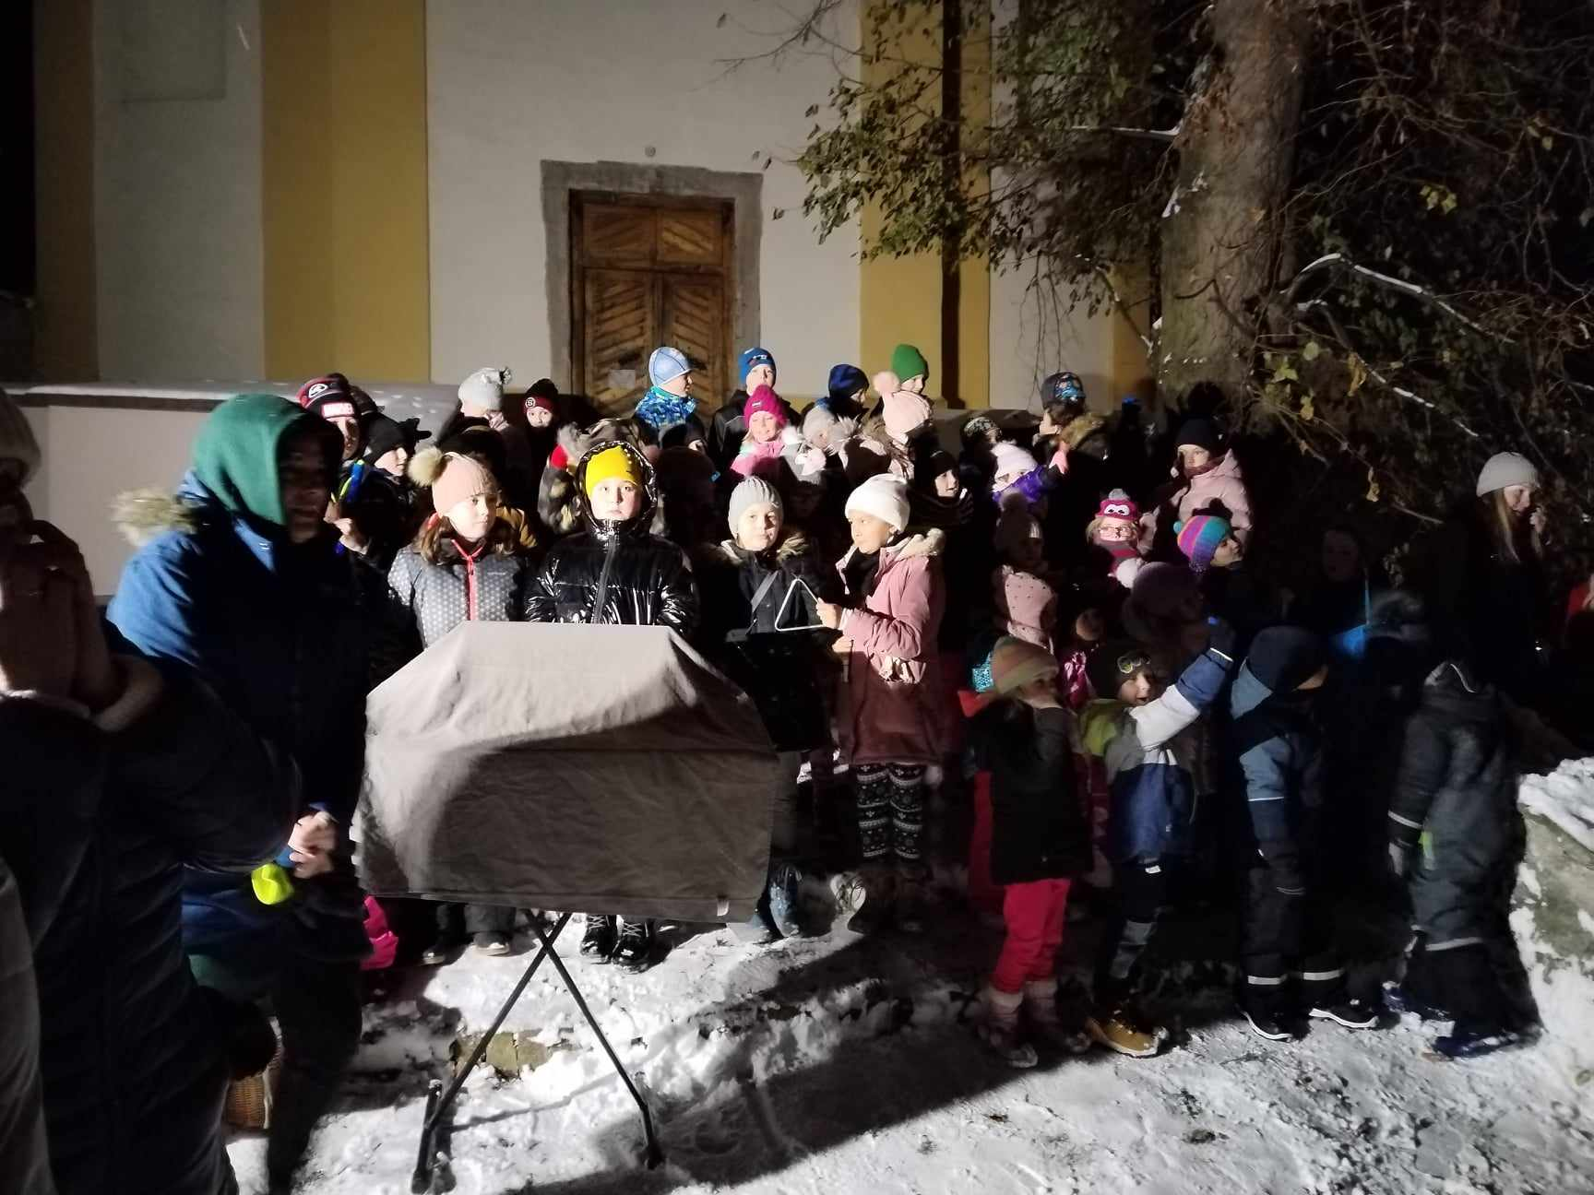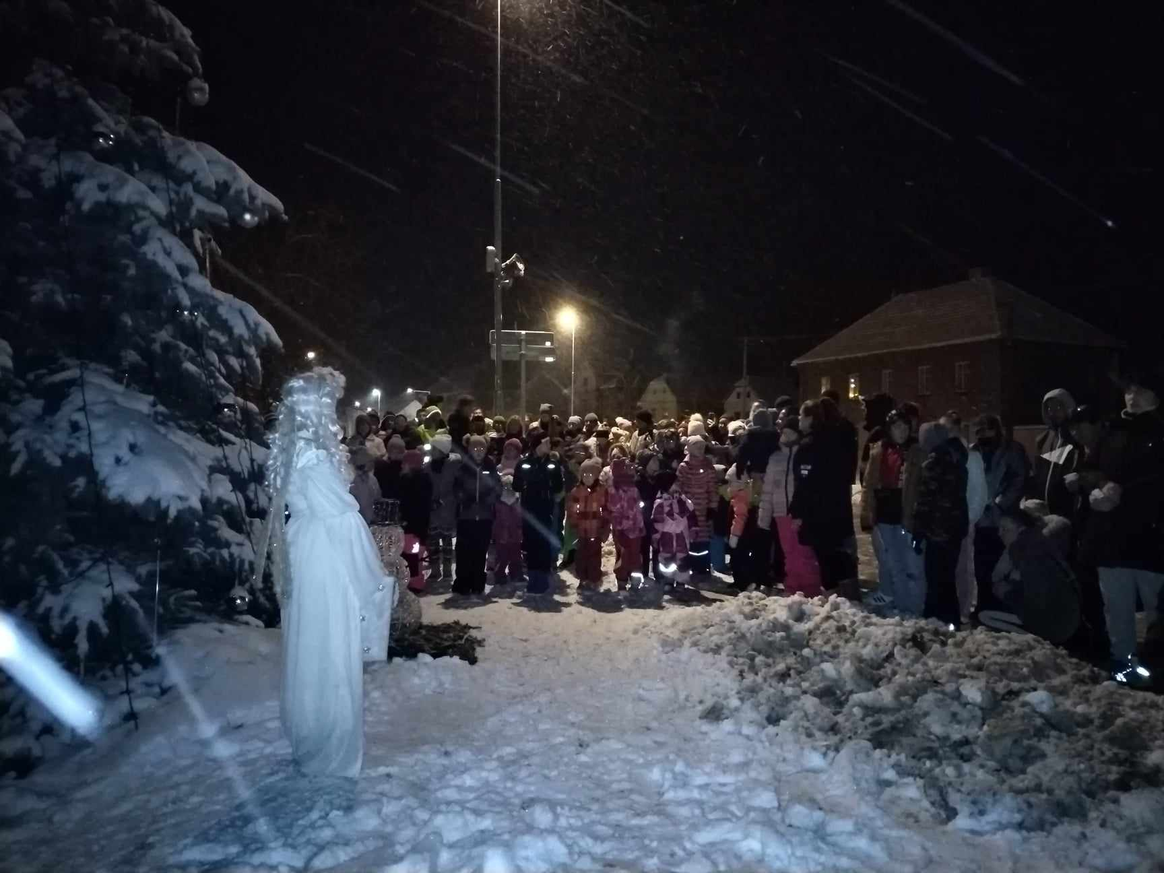
.

Zprávy ze Školní družiny
2

Celý prosinec už jsme se těšili na příchod Ježíška. Těšení jsme si krátili i vycházkami do přírody. Děti si rády prohlížely vánoční výzdobu po vsi, zejména pohled na staré hračky do oken jednoho z domů je uchvátil.

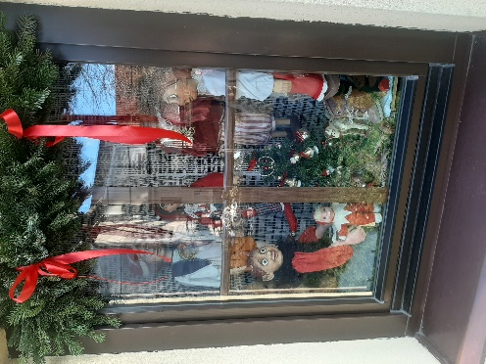
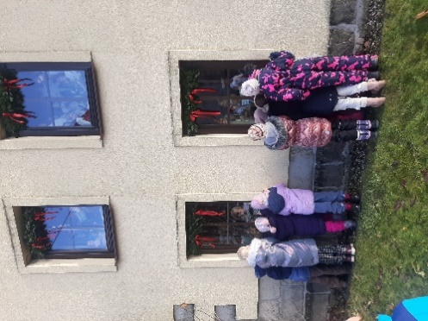
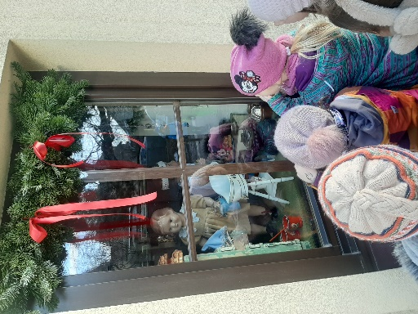

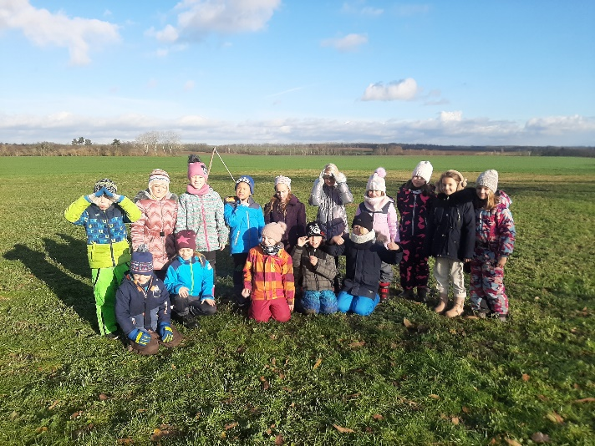

Před odchodem domů na vánoční prázdniny, jsme si udělali hezké odpoledne. Děti si donesly cukroví a dobroty. Paní vychovatelka jim donesla ingredience a společně si udělali výborné míchané nápoje, s kterými si s radostí přiťukli a popřáli krásné Vánoce a všechno nejlepší do nového roku.

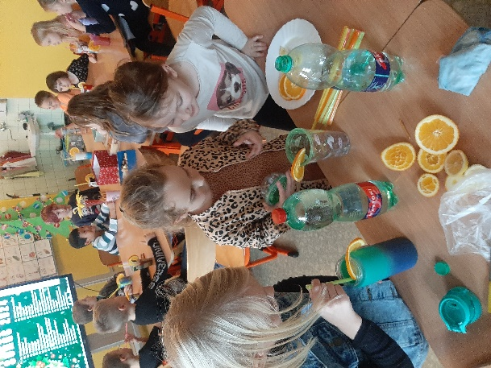
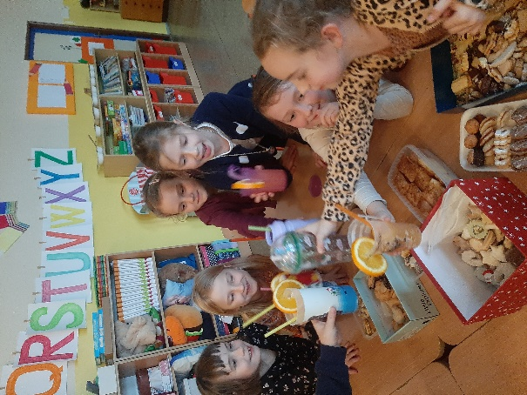
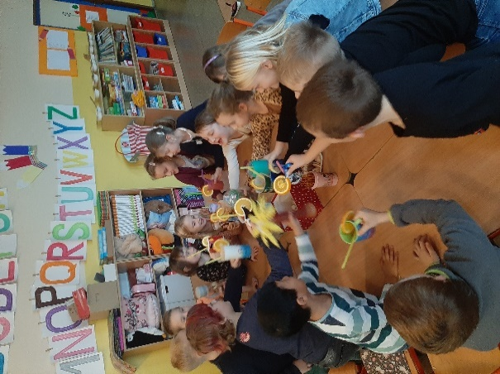

Zprávy z Mateřské školy
3

Letos v prosinci se toho v MŠ událo opravdu hodně. Poslední měsíc v roce 2023 jsme odstartovali sérií adventních vystoupení, na kterých jsme se všichni společně začali těšit na přicházející Vánoce. Při příležitosti rozsvěcení vánočních stromečků ve Vysoké Libni a Mělnickém Vtelně, Mikulášské nadílky v KCK Mělnické Vtelno a Adventního zpívání u kostela v Radouni vystoupily naše šikovné děti z mateřské školy s písničkami a básničkami, které tak pilně nacvičovaly poslední týdny. Dětem i jejich rodičům děkujeme, že na vystoupení dorazili a pomohli tak vytvořit krásnou atmosféru Vánoc.
Na začátku měsíce jsme také v MŠ měli vzácnou návštěvu, přišli k nám totiž Mikuláš, čert a anděl. I přesto, že s sebou měli knihu hříchů, na naše hodné děti toho v ní moc nenašli, a tak jim děti aspoň zazpívaly písničku o čertech, kterou si letos velice oblíbily, a řekly básničku. Za odměnu se s nimi Mikuláš, čert a anděl vyfotili a dali jim balíček plný dobrot.
Abychom si odpočinuli od toho vystupování, přijela za námi nám známá paní Čemusová a vystoupila pro změnu ona pro nás. Měli jsme možnost vidět vánoční divadélko s názvem Putování za betlémskou hvězdou a zazpívat si známé písně a koledy. Den na to nás navštívili také místní myslivci i se svým pejskem. Ti si s námi povídali o tom, jak se zvířátka připravují na zimu, a také nám přinesli ukázat spoustu zajímavých věcí.
V posledním týdnu před prázdninami jsme v MŠ uspořádali Vánoční posezení pro rodiče. Zatímco ve třídě Berušek měli rodiče možnost vyrobit s dětmi přáníčka a podívat se, co se jejich děti v průběhu školního roku naučily, ve třídě Žabiček se posezení neslo spíše v duchu Vánoční besídky. V obou třídách však rodiče přinesli výborné cukroví a jiné občerstvení, za což jim moc děkujeme. Posezení jsme si moc užili a už na nás v roce 2023 čekala jen nadílka od Ježíška. Ta byla díky penězům vybraným ze školního plesu opravdu bohatá, takže budou mít do nového roku děti spoustu nových hraček k prozkoumávání. Rok jsme zakončili vánočními tradicemi jako je krájení jablíčka, posílání lodiček či hod botou.
